Тесты по знаниям ДПП «Предиктивная аналитика для транспорта и логистики»

Всего вопросов: 270

**Знание: «Знать основные теоремы матричной алгебры и теории определителей» (количество вопросов: 5)**

1) Установите верно или неверно соответствие: (Тип вопроса: Вопрос с открытым ответом)

Изображение в тексте вопроса:

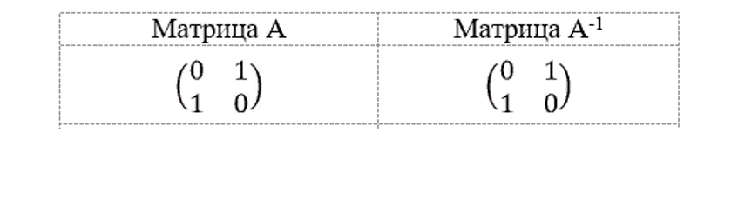

Варианты правильных ответов:

* верно
* Верно

2) Выберите верные утверждения: (Тип вопроса: Выбор нескольких правильных ответов)

Варианты ответов:

* (+) определитель квадратной матрицы, имеющей нулевую строку, равен нулю
* (+) определитель квадратной матрицы, имеющей два пропорциональных столбца, равен нулю
* (+) определитель квадратной матрицы, имеющей две равные строки, равен нулю
* определитель суммы двух квадратных матриц равен сумме их определителей
* определитель квадратной матрицы, одна строка которой пропорциональна одному столбцу, равен нулю

3) Выберите верные утверждения: (Тип вопроса: Выбор нескольких правильных ответов)

Варианты ответов:

* ранг единичной матрицы равен единице
* (+) ранг нулевой матрицы равен нулю
* (+) определитель квадратной матрицы полного ранга не равен нулю
* ранг суммы матриц равен сумме рангов матриц
* (+) все единичные матрицы являются матрицами полного ранга

4) Выберите верные утверждения: (Тип вопроса: Выбор нескольких правильных ответов)

Варианты ответов:

* сумма двух треугольных матриц одного размера является треугольной матрицей
* (+) при транспонировании матрицы ранг не меняется
* произведение двух треугольных матриц одного размера является треугольной матрицей
* (+) при транспонировании квадратной матрицы ее определитель не меняется
* (+) определитель треугольной матрицы равен произведению элементов ее главной диагонали

5) Продолжите утверждение: ранг матрицы, все элементы которой равны единице, равен ____. (Тип вопроса: Вопрос с открытым ответом)

Варианты правильных ответов:

* единице
* единица
* 1

**Знание: «Знать основные теоремы теории систем линейных алгебраических уравнений и неравенств» (количество вопросов: 5)**

6) Дана система линейных уравнений.
Выберите верные утверждения: (Тип вопроса: Выбор нескольких правильных ответов)

Изображение в тексте вопроса:



Варианты ответов:

* (+) однородная система линейных уравнений является неопределённой
* однородная система линейных уравнений является определённой
* (+) (1;-1;0;0) — частное решение однородной системы линейных уравнений
* (+) (0;0;1;-1) — частное решение однородной системы линейных уравнений
* (+) (C;-C;C;-C), C∈R, — общее решение однородной системы линейных уравнений
* (C;-C;C;-C), C∈R∖{0}, — общее решение однородной системы линейных уравнений

7) Установите соответствие между системой линейных уравнений и множеством решений: (Тип вопроса: Установление соответствия)

Изображение в тексте вопроса:

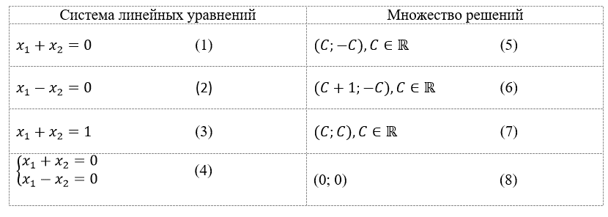

Таблица соответствия:

|  |  |
| --- | --- |
| Элемент | Соответствующий элемент |
| система линейных уравнений (1) | множество решений (5) |
| система линейных уравнений (2) | множество решений (7) |
| система линейных уравнений (3) | множество решений (6) |
| система линейных уравнений (4) | множество решений (8) |

8) Выберите верные утверждения: (Тип вопроса: Выбор нескольких правильных ответов)

Варианты ответов:

* (+) все однородные системы линейных уравнений являются совместными
* все однородные системы линейных уравнений являются определёнными
* (+) если для решения однородной системы линейных уравнений применим метод Крамера, то она является определённой
* все однородные системы линейных уравнений являются неопределёнными
* (+) если для решения однородной системы линейных уравнений применим метод обратной матрицы, то она является определённой
* существуют однородные системы линейных уравнений, которые имеют РОВНО два различных решения

9) Выберите верные утверждения: (Тип вопроса: Выбор нескольких правильных ответов)

Варианты ответов:

* (+) если матрица системы линейных уравнений является невырожденной, то эта система линейных уравнений имеет единственное решение
* если матрица системы линейных уравнений является вырожденной, то эта система линейных уравнений имеет бесконечно много решений
* (+) если в однородной системе линейных уравнений количество неизвестных больше, чем количество уравнений, то эта система линейных уравнений является неопределённой
* если в системе линейных уравнений количество неизвестных больше, чем количество уравнений, то эта система линейных уравнений является неопределённой
* (+) если ранг матрицы системы линейных уравнений равен рангу расширенной матрицы этой системы линейных уравнений, то данная система линейных уравнений является совместной
* (+) если система линейных уравнений является совместной, то ранг матрицы этой системы линейных уравнений равен рангу расширенной матрицы (этой же системы линейных уравнений)

10) Продолжите утверждение: однородная система линейных уравнений всегда ____. (Тип вопроса: Вопрос с открытым ответом)

Варианты правильных ответов:

* совместна
* Совместна

**Знание: «Знать математический аппарат, необходимый для решения профессиональных задач» (количество вопросов: 5)**

11) Выберите профессиональные задачи, которые могут быть решены с помощью линейной алгебры. (Тип вопроса: Выбор нескольких правильных ответов)

Варианты ответов:

* (+) исследование процессов, допускающих описание системами линейных уравнений и неравенств
* (+) планирование производства (модель В.В. Леонтьева и др. линейные модели)
* задачи прогнозирования (метод наименьших квадратов и его обобщения)
* задачи оптимальной реконструкции железнодорожных кривых для повышения скорости движения поездов

12) Выберите профессиональные задачи, которые могут быть решены с помощью математического анализа. (Тип вопроса: Выбор нескольких правильных ответов)

Варианты ответов:

* исследование процессов, допускающих описание системами линейных уравнений и неравенств
* планирование производства (модель В.В. Леонтьева и др. линейные модели)
* (+) задачи прогнозирования (метод наименьших квадратов и его обобщения)
* (+) задачи оптимальной реконструкции железнодорожных кривых для повышения скорости движения поездов

13) Выберите профессиональные задачи, которые могут быть решены с помощью математического анализа. (Тип вопроса: Выбор нескольких правильных ответов)

Варианты ответов:

* исследование процессов, допускающих описание системами линейных уравнений и неравенств
* планирование производства (модель В.В. Леонтьева и др. линейные модели)
* (+) задачи прогнозирования (метод наименьших квадратов и его обобщения)
* (+) задачи оптимальной реконструкции железнодорожных кривых для повышения скорости движения поездов

14) Выберите профессиональные задачи, которые могут быть решены с помощью теории игр. (Тип вопроса: Выбор нескольких правильных ответов)

Варианты ответов:

* (+) планирование пассажирских маршрутов при наличии другого вида транспорта
* (+) планирование мультимодальных перевозок в условиях риска
* (+) методы решения задач системного анализа, методы определения оптимальных в различных смыслах стратегий
* моделирование распространения инфекций среди пассажиров

15) Сопоставьте профессиональные задачи и необходимые для построения и исследования моделей математические методы. (Тип вопроса: Установление соответствия)

Таблица соответствия:

|  |  |
| --- | --- |
| Элемент | Соответствующий элемент |
| исследование процессов, допускающих описание системами линейных уравнений и неравенств | линейная алгебра |
| задачи оптимальной реконструкции железнодорожных кривых для повышения скорости движения поездов | математический анализ |
| оценка уязвимости объектов железнодорожной инфраструктуры | теория вероятностей и математическая статистика |
| навигация маневровых локомотивов на железнодорожных станциях | теория графов |

**Знание: «Знать основные математические объекты и их свойства в линейной алгебре» (количество вопросов: 5)**

16) Выберите верные утверждения: (Тип вопроса: Выбор нескольких правильных ответов)

Варианты ответов:

* (+) складывать можно только матрицы одинакового размера
* умножать можно матрицы любого размера
* (+) любую матрицу можно умножить на любое число
* на единичную матрицу можно умножить любую матрицу
* (+) результатом умножения любой матрицы на ноль является нулевая матрица
* результатом умножения любой матрицы на единицу является единичная матрица

17) Определите элемент симметричной матрицы: (Тип вопроса: Вопрос с открытым ответом)

Изображение в тексте вопроса:



Варианты правильных ответов:

* 1
* единица
* единица
* один

18) Выберите верные утверждения: (Тип вопроса: Выбор нескольких правильных ответов)

Варианты ответов:

* (+) определитель единичной матрицы равен единице
* (+) существует квадратная матрица, не являющаяся единичной, определитель которой равен единице
* (+) существует квадратная матрица, не являющаяся нулевой, определитель которой равен нулю
* единичная матрица является вырожденной матрицей
* нулевая квадратная матрица является невырожденной матрицей

19) Расположите матрицы в порядке возрастания их определителей: (Тип вопроса: Установление последовательности)

Изображение в тексте вопроса:



Правильная последовательность ответов:

* .

Изображение в тексте ответа:



* .

Изображение в тексте ответа:



* .

Изображение в тексте ответа:



* .

Изображение в тексте ответа:



* .

Изображение в тексте ответа:



20) Выберите тип(ы) матриц, соответствующие матрице: (Тип вопроса: Выбор нескольких правильных ответов)

Изображение в тексте вопроса:



Варианты ответов:

* (+) квадратная
* (+) треугольная
* диагональная
* единичная

**Знание: «Знать методы решения практических задач, описываемых линейными моделями» (количество вопросов: 5)**

21) Какими основными стадиями характеризуется этап постановки задачи: (Тип вопроса: Выбор нескольких правильных ответов)

Варианты ответов:

* (+) описание задачи
* выбор методов решения
* (+) определение целей моделирования
* подбор программного обеспечения
* (+) формализация задачи

22) Какие методы (при выполнении условий применимости) можно применить для решения задачи, описываемой системой линейных уравнений: (Тип вопроса: Выбор нескольких правильных ответов)

Варианты ответов:

* метод неопределённых коэффициентов
* (+) метод Гаусса
* (+) метод Крамера
* метод наименьших квадратов
* (+) метод обратной матрицы

23) Продолжите утверждение: квадратная матрица продуктивна тогда и только тогда, когда ее число Фробениуса меньше _____. (Тип вопроса: Вопрос с открытым ответом)

Варианты правильных ответов:

* единицы
* 1

24) Выберите продуктивные матрицы. (Тип вопроса: Выбор нескольких правильных ответов)

Варианты ответов:

* матрица

Изображение в тексте ответа:



* матрица

Изображение в тексте ответа:



* (+) матрица

Изображение в тексте ответа:



* (+) матрица

Изображение в тексте ответа:



* (+) матрица

Изображение в тексте ответа:



25) Установите соответствие между матрицами и их прикладным смыслом. Данные о суммах начисленной заработной платы работников предприятия за второй квартал представлены в таблице: (Тип вопроса: Установление соответствия)

Изображение в тексте вопроса:

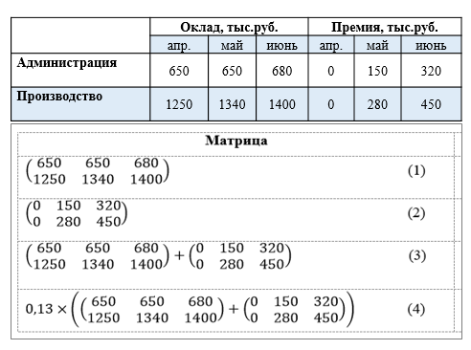

Таблица соответствия:

|  |  |
| --- | --- |
| Элемент | Соответствующий элемент |
| матрица (1) | матрица, содержащая данные по окладам категорий сотрудников |
| матрица (2) | матрица, содержащая данные по премиям категорий сотрудников |
| матрица (3) | матрица, содержащая данные по начисленной заработной плате категорий сотрудников |
| матрица (4) | матрица, содержащая данные по удержанной сумме НДФЛ (13%) |

**Знание: «Знать методы решения задач линейного программирования для практических задач» (количество вопросов: 5)**

26) Выберите, какие задачи являются задачами линейного программирования: (Тип вопроса: Выбор нескольких правильных ответов)

Варианты ответов:

* (+) задача о назначениях
* (+) задача о составлении плана производства
* (+) транспортная задача
* программирование для решения задач линейной алгебры
* линейная задача оптимального управления

27) Выберите методы решения задач линейного программирования: (Тип вопроса: Выбор нескольких правильных ответов)

Варианты ответов:

* метод Гаусса
* (+) графический метод
* метод Крамера
* (+) симплекс-метод
* метод обратной матрицы

28) Продолжите утверждение: оптимальным решением (планом) задачи линейного программирования называется такое допустимое решение (план) задачи, при котором целевая функция достигает _____. (Тип вопроса: Вопрос с открытым ответом)

Варианты правильных ответов:

* экстремума

29) Продолжите утверждение: прямая, на которой целевая функция задачи принимает постоянное значение, называется _____. (Тип вопроса: Вопрос с открытым ответом)

Варианты правильных ответов:

* линией уровня

30) Восстановите алгоритм графического метода решения задачи линейного программирования с двумя переменными: (Тип вопроса: Установление последовательности)

Правильная последовательность ответов:

* строим область допустимых решений
* если область допустимых решений является пустым множеством, то задача не имеет решения
* если область допустимых решений является непустым множеством, то строим нормаль линий уровня и одну из линий уровня, имеющую общие точки с этой областью
* линию уровня перемещаем до опорной прямой в задаче на максимум в направлении нормали, в задаче на минимум --- в противоположном направлении
* определяем оптимальное решение и значение целевой функции на этом решении

**Знание: «Знать основные понятия теории линейных пространств» (количество вопросов: 5)**

31) Выберите свойства линейных операций над векторами. (Тип вопроса: Выбор нескольких правильных ответов)

Варианты ответов:

* Вектор, все компоненты которого равны нулю, называется нулевым: 0 ̅=(0,0,…,0)
* (+) (a ̅+b ̅)+c ̅=a ̅+(b ̅+c ̅)
* (+) 1⋅a ̅=a ̅
* Множество всех n – мерных векторов с действительными компонентами, в котором определены операции сложения векторов и умножения вектора на число называется n-мерным линейным (векторным) пространством

32) Проведите вычисления и выберите правильный ответ: (Тип вопроса: Выбор одного правильного ответа)

Изображение в тексте вопроса:

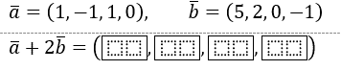

Варианты ответов:

* (+) 6, 1, 1, -1
* 6, -1, -1, 1
* -1, 6, -1, 1
* 6, 1, 1, 1

33) Установите соответствие между равными векторами (Тип вопроса: Установление соответствия)

Таблица соответствия:

|  |  |
| --- | --- |
| Элемент | Соответствующий элемент |
| (1,-1,3)+(2,0,-3) | (3,-1,0) |
| (1,-1,3)-(2,0,-3) | (-1,-1,6) |
| (1,-1,3)+2(2,0,-3) | (5,-1,-3) |
| 2(1,-1,3)+2(2,0,-3) | (4,-2,3) |

34) Прочитайте утверждение и напишите верно или неверно данное утверждение: Множество всех n – мерных векторов с действительными компонентами, в котором определены операции сложения векторов и умножения вектора на число называется n-мерным линейным (векторным) пространством (Тип вопроса: Вопрос с открытым ответом)

Варианты правильных ответов:

* верно
* Верно

35) Продолжите утверждение: Вектор, все компоненты которого равны нулю, называется ____ (Тип вопроса: Вопрос с открытым ответом)

Варианты правильных ответов:

* нулевым
* 0

**Знание: «Знать основные теоремы теории линейных пространств» (количество вопросов: 5)**

36) Выберите характеристику системы векторов: (Тип вопроса: Выбор одного правильного ответа)

Изображение в тексте вопроса:



Варианты ответов:

* линейно зависимая
* (+) линейно независимая

37) Выберите характеристику системы векторов: (Тип вопроса: Выбор одного правильного ответа)

Изображение в тексте вопроса:



Варианты ответов:

* (+) линейно зависимая
* линейно независимая

38) Дана система векторов а1=(1;2;3), а2=(2;3;4), а3=(2;4;6). Выберите верные утверждения: (Тип вопроса: Выбор нескольких правильных ответов)

Варианты ответов:

* система векторов а1, а2, а3 является линейно независимой
* система векторов а1, а2, а3 является базисом пространства R^3
* (+) система векторов а1, а2 является линейно независимой
* система векторов а1, а2 является базисом пространства R^2
* (+) система векторов а1, а2, а3 является линейно зависимой
* (+) вектор а1 линейно выражается через вектор а3

39) Выберите верные утверждения: (Тип вопроса: Выбор нескольких правильных ответов)

Варианты ответов:

* система векторов, содержащая линейно независимую подсистему, линейно независима
* (+) система векторов, содержащая линейно зависимую подсистему, линейно зависима
* любая подсистема линейно зависимой системы векторов линейно зависима
* (+) система векторов, содержащая нулевой вектор, линейно зависима
* (+) любая подсистема линейно независимой системы векторов линейно независима

40) Продолжите утверждение: максимальное число векторов в базисе равно ______ пространства. (Тип вопроса: Вопрос с открытым ответом)

Варианты правильных ответов:

* размерности
* Размерности
* размерность
* Размерность

**Знание: «Знать основные понятия теории пределов» (количество вопросов: 5)**

41) Расположите слова в правильном порядке так, чтобы получилось определение предела числовой последовательности. (Тип вопроса: Установление последовательности)

Правильная последовательность ответов:

* число a называется пределом числовой последовательности

Изображение в тексте ответа:



* если
* для любого сколь угодно малого числа ε>0
* существует такой номер N=N(ε),
* что для всех членов последовательности
* с номерами n>N
* верно неравенство

Изображение в тексте ответа:



42) Вставьте пропущенное слово в определение числовой последовательности: числовой последовательностью называется функция _____ аргумента. (Тип вопроса: Вопрос с открытым ответом)

Варианты правильных ответов:

* натурального

43) Выберите правильный вариант соответствия термина и его определения. (Тип вопроса: Выбор одного правильного ответа)

Варианты ответов:

* (+) .

Изображение в тексте ответа:

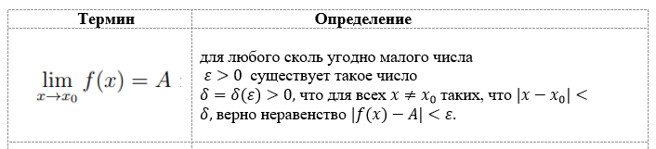

* .

Изображение в тексте ответа:

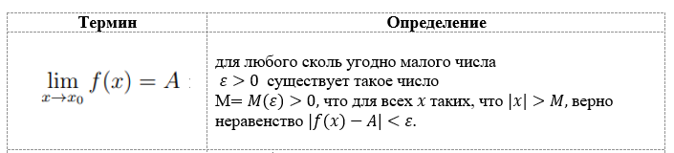

44) Выберите правильный вариант соответствия термина и его определения. (Тип вопроса: Выбор одного правильного ответа)

Варианты ответов:

* (+) .

Изображение в тексте ответа:

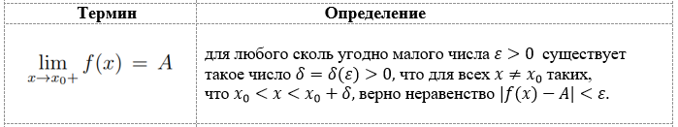

* .

Изображение в тексте ответа:

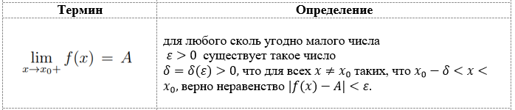

45) Выберите правильный вариант соответствия термина и его определения. (Тип вопроса: Выбор одного правильного ответа)

Варианты ответов:

* (+) .

Изображение в тексте ответа:

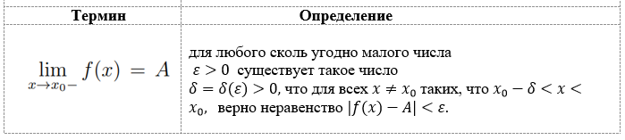

* .

Изображение в тексте ответа:

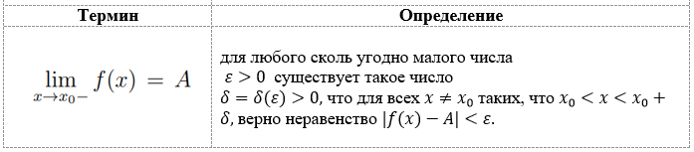

**Знание: «Знать основные теоремы теории пределов» (количество вопросов: 5)**

46) Выберите верные утверждения: (Тип вопроса: Выбор нескольких правильных ответов)

Варианты ответов:

* если функция ограничена на отрезке, то она непрерывна на этом отрезке
* (+) если функция непрерывна на отрезке, то она ограничена на этом отрезке
* если функция достигает на отрезке наибольшего значения, то она непрерывна на этом отрезке
* (+) если функция непрерывна на отрезке, то она достигает наибольшего на этом отрезке значения
* (+) любая основная элементарная функция непрерывна в каждой точке своей области определения

47) Запишите верно/неверно утверждение: из непрерывности на множестве X функций f и g следует непрерывность на X функции f+g. (Тип вопроса: Вопрос с открытым ответом)

Варианты правильных ответов:

* верно
* Верно

48) Запишите верно/неверно утверждение: из непрерывности на множестве X функции fg следует непрерывность на X функций f и g. (Тип вопроса: Вопрос с открытым ответом)

Варианты правильных ответов:

* неверно
* Неверно

49) Расположите бесконечно малые при x→0 величины в порядке возрастания порядка малости: (Тип вопроса: Установление последовательности)

Изображение в тексте вопроса:



Правильная последовательность ответов:

* .

Изображение в тексте ответа:



* .

Изображение в тексте ответа:



* .

Изображение в тексте ответа:



* .

Изображение в тексте ответа:



* .

Изображение в тексте ответа:



50) Прочитайте утверждение и выберите правильный ответ: если функция ограничена на отрезке, то она непрерывна на этом отрезке. (Тип вопроса: Выбор одного правильного ответа)

Варианты ответов:

* верно
* (+) неверно

**Знание: «Знать основные понятия дифференциального исчисления» (количество вопросов: 5)**

51) Вставьте пропущенное слово так, чтобы получилось верное утверждение: (Тип вопроса: Вопрос с открытым ответом)

Изображение в тексте вопроса:



Варианты правильных ответов:

* непрерывна
* Непрерывна

52) Вставьте пропущенное слово так, чтобы получилось верное утверждение: (Тип вопроса: Вопрос с открытым ответом)

Изображение в тексте вопроса:



Варианты правильных ответов:

* угловому
* Угловому

53) Выберите верные утверждения: (Тип вопроса: Выбор нескольких правильных ответов)

Варианты ответов:

* (+) функция, имеющая конечную производную в точке, непрерывна в этой точке
* непрерывная в точке функция имеет в этой точке конечную производную
* у любой функции, определённой в точке, в этой точке существует конечная производная
* (+) если у функции в точке существует конечная производная, то в точке с этой абсциссой у графика функции есть касательная
* (+) функция, имеющая конечную производную в точке, дифференцируема в этой точке

54) Прочитайте утверждение и выберите правильный ответ:
функция, имеющая конечную производную в точке, непрерывна в этой точке. (Тип вопроса: Выбор одного правильного ответа)

Варианты ответов:

* (+) верно
* неверно

55) Прочитайте утверждение и выберите правильный ответ:
непрерывная в точке функция имеет в этой точке конечную производную. (Тип вопроса: Выбор одного правильного ответа)

Варианты ответов:

* верно
* (+) неверно

**Знание: «Знать основные теоремы дифференциального исчисления» (количество вопросов: 5)**

56) Установите соответствие между функциями и их производными: (Тип вопроса: Установление соответствия)

Изображение в тексте вопроса:

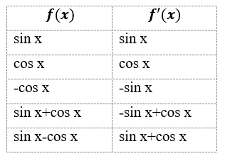

Таблица соответствия:

|  |  |
| --- | --- |
| Элемент | Соответствующий элемент |
| sin x | cos x |
| cos x | -sin x |
| -cos x | sin x |
| sin x+cos x | -sin x+cos x |
| sin x-cos x | sin x+cos x |

57) Выберите верные утверждения: (Тип вопроса: Выбор нескольких правильных ответов)

Варианты ответов:

* необходимым условием возрастания функции на промежутке является положительность её производной на этом промежутке
* (+) достаточным условием возрастания функции на промежутке является положительность её производной на этом промежутке
* необходимым условием убывания функции на промежутке является отрицательность её производной на этом промежутке.
* (+) достаточным условием убывания функции на промежутке является отрицательность её производной на этом промежутке

58) Выберите для функции ех соответствующую формулу Маклорена. (Тип вопроса: Выбор одного правильного ответа)

Варианты ответов:

* (+) .

Изображение в тексте ответа:



* .

Изображение в тексте ответа:



* .

Изображение в тексте ответа:

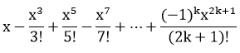

* .

Изображение в тексте ответа:



59) Выберите для функции ln(1+x) соответствующую формулу Маклорена. (Тип вопроса: Выбор одного правильного ответа)

Варианты ответов:

* .

Изображение в тексте ответа:



* (+) .

Изображение в тексте ответа:



* .

Изображение в тексте ответа:



* .

Изображение в тексте ответа:



60) Выберите для функции sin x соответствующую формулу Маклорена. (Тип вопроса: Выбор одного правильного ответа)

Варианты ответов:

* .

Изображение в тексте ответа:



* .

Изображение в тексте ответа:



* (+) .

Изображение в тексте ответа:



* .

Изображение в тексте ответа:



**Знание: «Знать основные понятия интегрального исчисления» (количество вопросов: 5)**

61) Прочитайте утверждение и выберите правильный ответ: операции интегрирования и дифференцирования взаимно обратны. (Тип вопроса: Выбор одного правильного ответа)

Варианты ответов:

* (+) верно
* неверно

62) В выражении ∫ f(x)dx (Тип вопроса: Установление соответствия)

Таблица соответствия:

|  |  |
| --- | --- |
| Элемент | Соответствующий элемент |
| знак ∫ | знак интеграла |
| f(x) | подынтегральная функция |
| f(x)dx | подынтегральное выражение |

63) Выберите пропущенное выражение так, чтобы получилось определение первообразной: функция F(x) называется первообразной функции f(x) на промежутке X, если в каждой точке x этого промежутка справедливо равенство _____. (Тип вопроса: Выбор одного правильного ответа)

Варианты ответов:

* f’(x)=F(x)
* (+) F’(x)=f(x)
* F’(x)=f(x)+C
* f’(x)=F(x)+C

64) Укажите верные утверждения: (Тип вопроса: Выбор нескольких правильных ответов)

Варианты ответов:

* у любой функции на любом промежутке, содержащемся в области определения существует первообразная
* если первообразные двух функций не равны, то не равны и сами функции
* (+) если у функции на промежутке существует первообразная, то у неё существует бесконечно много первообразных на этом промежутке
* (+) первообразные одной функции на некотором промежутке могут отличаться на этом промежутке только на константу

65) Выберите пропущенное выражение так, чтобы получилось верное утверждение: (Тип вопроса: Выбор одного правильного ответа)

Изображение в тексте вопроса:



Варианты ответов:

* ax+b
* (+) a
* b
* ax

**Знание: «Знать основные теоремы интегрального исчисления» (количество вопросов: 5)**

66) Рациональная дробь называется правильной, если степень числителя ________ степени знаменателя. (Тип вопроса: Выбор одного правильного ответа)

Варианты ответов:

* (+) меньше
* больше
* равно

67) Если степень числителя рациональной дроби больше или равна степени знаменателя, то дробь называется ____________. (Тип вопроса: Вопрос с открытым ответом)

Варианты правильных ответов:

* неправильной

68) Выберите верно или неверно: для того, чтобы проинтегрировать правильную дробь, ее нужно разложить на простые дроби, предварительно разложив знаменатель на элементарные множители. (Тип вопроса: Выбор одного правильного ответа)

Варианты ответов:

* (+) верно
* неверно

69) Коэффициенты разложения называются неопределенными коэффициентами и вычисляются однозначно после приведения дробей к общему __________. (Тип вопроса: Вопрос с открытым ответом)

Варианты правильных ответов:

* знаменателю

70) Формула Ньютона- Лейбница: Определенный интеграл от непрерывной на отрезке [a,b] функции f(x) равен _________ любой ее первообразной F(x) на этом отрезке. (Тип вопроса: Вопрос с открытым ответом)

Варианты правильных ответов:

* приращению

**Знание: «Знать интерпретация решений» (количество вопросов: 5)**

71) Прочитайте утверждение и выберите правильный ответ:
одни и те же математические модели и методы могут быть использованы для решения принципиально различных прикладных задач. (Тип вопроса: Выбор одного правильного ответа)

Варианты ответов:

* (+) верно
* неверно

72) При подведении итогов решения профессиональной задачи должны быть: (Тип вопроса: Выбор нескольких правильных ответов)

Варианты ответов:

* (+) отмечены главные особенности полученных результатов
* (+) проведена проверка гипотез и предположений
* (+) сделаны выводы на основании полученного решения
* проведен анализ предложений
* записывание полученного решения

73) Выберите, что позволяет определить необходимое количество выходных данных и метод их анализа полученных результатов. (Тип вопроса: Выбор нескольких правильных ответов)

Варианты ответов:

* (+) конкретные аналитические методы
* форма представления результатов решения задачи
* (+) конкретные числовые методы
* профессиональная задача

74) Выберите, для чего может применяться та или иная форма предоставления результатов решения задачи. (Тип вопроса: Выбор нескольких правильных ответов)

Варианты ответов:

* (+) для корректировки и последующего решения задачи
* (+) для уточнения моделей
* для поиска числового решения системы, соответствующая модели
* (+) для принятия соответствующих решений
* для обоснования принятого решения

75) Результаты численных экспериментов могут быть представлены в виде __________, с помощью которых можно оценить некоторые дополнительные характеристики. (Тип вопроса: Вопрос с открытым ответом)

Варианты правильных ответов:

* гистограмм

**Знание: «Знать профессиональные задачи в сфере транспорта, решаемые с применением математического аппарата» (количество вопросов: 5)**

76) Выберите правильный вариант ответа для заполнения пропуска: по мощности осваиваемых пассажиро- и грузопотоков отдельные транспортные подсистемы железнодорожного комплекса принято подразделять на _______ групп (систем). (Тип вопроса: Выбор одного правильного ответа)

Варианты ответов:

* пять
* шесть
* (+) семь
* десять

77) Установите соответствие между характером изучаемого процесса и видом моделирования: (Тип вопроса: Установление соответствия)

Таблица соответствия:

|  |  |
| --- | --- |
| Элемент | Соответствующий элемент |
| отображает детерминированные процессы, т.е. процессы, в которых предполагается отсутствие всяких случайных воздействий | детерминированное моделирование |
| отражает вероятностные процессы и события (анализируется ряд реализаций случайного процесса и оцениваются средние характеристики) | стохастическое моделирование |
| служит для описания поведения объекта в какой-либо момент времени | статическое моделирование |
| отражает поведение объекта во времени | динамическое моделирование |
| служит для описания дискретных процессов | дискретное моделирование |
| отражает непрерывные процессы в системах | непрерывное моделирование |

78) Прочитайте утверждение и запишите ответ, верно или неверно данное утверждение: в зависимости от характера изучаемых процессов в системе все виды моделирования могут быть разделены: на детерминированные и стохастические; статические и динамические; дискретные, непрерывные и дискретно-непрерывные. (Тип вопроса: Вопрос с открытым ответом)

Варианты правильных ответов:

* верно
* Верно

79) Сформулируйте определение, расположив в правильной последовательности: математическое моделирование – это (Тип вопроса: Установление последовательности)

Правильная последовательность ответов:

* установление соответствия
* данному реальному транспортному процессу или системе
* некоторого математического объекта,
* называемого математической моделью,
* и исследование этой модели,
* позволяющее получить характеристики рассматриваемого реального транспортного процесса и транспортной системы.

80) Прочитайте утверждение и выберите верный ответ: при решении практических задач железнодорожного комплекса, как правило, не применяются строгие методы решений. (Тип вопроса: Выбор одного правильного ответа)

Варианты ответов:

* (+) верно
* неверно

**Знание: «Знать основные понятия теории экстремальных задач» (количество вопросов: 5)**

81) Выберите верные утверждения: (Тип вопроса: Выбор нескольких правильных ответов)

Варианты ответов:

* (+) расстояние между точками — неотрицательное число
* (+) расстояние между различными точками — положительное число
* расстояние между точками может быть любым действительным числом
* расстояние между различными точками может быть разно нулю

82) Выберите верное утверждение: (Тип вопроса: Выбор одного правильного ответа)

Варианты ответов:

* (+) множество называется открытым, если все его точки являются внутренними
* множество называется открытым, если все его точки являются изолированными
* множество называется открытым, если все его точки являются предельными
* множество называется открытым, если все его точки являются точками прикосновения

83) Продолжите предложение так, чтобы получилось верное утверждение: множество замкнуто тогда и только тогда, когда оно содержит все свои _______. (Тип вопроса: Вопрос с открытым ответом)

Варианты правильных ответов:

* предельные точки

84) Выберите характеристики, соответствующие множеству (0,1)x(0,1). (Тип вопроса: Выбор нескольких правильных ответов)

Варианты ответов:

* (+) открытое множество
* замкнутое множество
* множество не является ни открытым ни замкнутым
* (+) ограниченное множество

85) Выберите характеристики, соответствующие множеству [0,1]x[0,1]. (Тип вопроса: Выбор нескольких правильных ответов)

Варианты ответов:

* открытое множество
* (+) замкнутое множество
* множество не является ни открытым ни замкнутым
* (+) ограниченное множество

**Знание: «Знать основные теоремы теории экстремальных задач» (количество вопросов: 5)**

86) Выберите верное утверждение: (Тип вопроса: Выбор одного правильного ответа)

Варианты ответов:

* (+) Любая точка экстремума является критической точкой
* Любая критическая точка является точкой экстремума
* Любая точка экстремума является стационарной точкой
* Любая стационарная точка является точкой экстремума

87) Выберите верные утверждения: (Тип вопроса: Выбор нескольких правильных ответов)

Варианты ответов:

* (+) Локальный минимум может быть больше локального максимума
* (+) У функции может не быть экстремумов
* Локальный минимум обязательно должен быть меньше локального максимума
* Локальный минимум обязательно совпадает с глобальным минимумом

88) Вставьте пропущенные слова так, чтобы получилось верное утверждение: функция, _____ на _____ ограниченном множестве, принимает на нём свои наибольшее и наименьшее значения. (Тип вопроса: Вопрос с открытым ответом)

Варианты правильных ответов:

* непрерывная
* замкнутом

89) Укажите функции, имеющие экстремум на своей области определения: (Тип вопроса: Выбор нескольких правильных ответов)

Варианты ответов:

* (+) .

Изображение в тексте ответа:



* (+) .

Изображение в тексте ответа:



* (+) .

Изображение в тексте ответа:



* .

Изображение в тексте ответа:



90) Выберите необходимые условия экстремума для функции. (Тип вопроса: Выбор одного правильного ответа)

Варианты ответов:

* (+) .

Изображение в тексте ответа:



* .

Изображение в тексте ответа:



* .

Изображение в тексте ответа:



* .

Изображение в тексте ответа:



**Знание: «Знать методы решения экстремальных задач» (количество вопросов: 5)**

91) Выберите уравнения связи. (Тип вопроса: Выбор одного правильного ответа)

Варианты ответов:

* .

Изображение в тексте ответа:

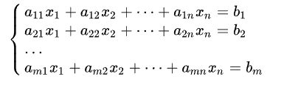

* (+) .

Изображение в тексте ответа:

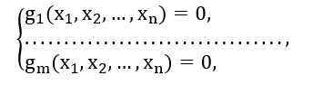

* .

Изображение в тексте ответа:

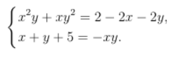

* .

Изображение в тексте ответа:

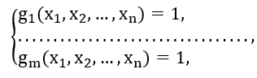

92) Выберите, к чему сводится задача нахождения условного экстремума сводится. (Тип вопроса: Выбор одного правильного ответа)

Варианты ответов:

* к исследованию на экстремум функции
* (+) .

Изображение в тексте ответа:

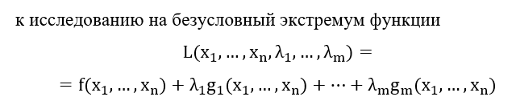

* к аналитическому решению
* к исследованию системы уравнений

93) Выберите название функции: (Тип вопроса: Выбор одного правильного ответа)

Изображение в тексте вопроса:

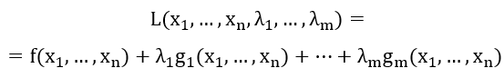

Варианты ответов:

* (+) Лагранжа
* Коши
* Гаусса
* Бернулли

94) Дополните, какие условия выражаются системой m+n уравнений: (Тип вопроса: Вопрос с открытым ответом)

Изображение в тексте вопроса:

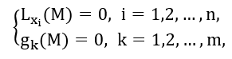

Варианты правильных ответов:

* необходимые условия условного экстремума
* необходимые условия

95) Выберите, в каком случае функции двух переменных z=f(x,y) при уравнении связи g(x,y)=0 функция Лагранжа имеет вид: (Тип вопроса: Выбор одного правильного ответа)

Варианты ответов:

* L(x,y,λ)=1+λg(x,y)
* L(x,y,λ)=f(x,y)-λg(x,y)
* L(x,y,λ)=f(x,y)+1
* (+) L(x,y,λ)=f(x,y)+λg(x,y)

**Знание: «Знать основные понятия теории числовых рядов» (количество вопросов: 5)**

96) Выберите, что называется числовым рядом. (Тип вопроса: Выбор одного правильного ответа)

Варианты ответов:

* (+) .

Изображение в тексте ответа:



* .

Изображение в тексте ответа:



* .

Изображение в тексте ответа:

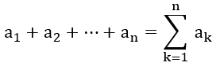

* .

Изображение в тексте ответа:

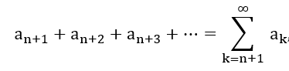

97) Дополните: ряд называется __________, если существует конечный предел последовательности его частичных сумм. (Тип вопроса: Вопрос с открытым ответом)

Варианты правильных ответов:

* сходящимся
* сходящим

98) Дополните: если конечного предела последовательности частичных сумм не существует, то ряд называется _____. (Тип вопроса: Вопрос с открытым ответом)

Варианты правильных ответов:

* расходящимся
* расходящим

99) Дополните: сумма n первых членов ряда называется n-ой частичной _____. (Тип вопроса: Вопрос с открытым ответом)

Варианты правильных ответов:

* суммой ряда
* суммой

100) Ряд полученный отбрасыванием первых n членов ряда, называется _____. (Тип вопроса: Выбор одного правильного ответа)

Варианты ответов:

* (+) n-ым остатком ряда
* суммой n-ого ряда.
* n-ым рядом
* остатком ряда

**Знание: «Знать основные теоремы теории числовых рядов» (количество вопросов: 5)**

101) Установите соответствие: (Тип вопроса: Установление соответствия)

Таблица соответствия:

|  |  |
| --- | --- |
| Элемент | Соответствующий элемент |
| Ряд называется абсолютно сходящимся, | если сходится как сам ряд, так и ряд, составленный из абсолютных величин его членов |
| Ряд называется условно сходящимся, | если сам ряд сходится, а ряд, составленный из абсолютных величин его членов, расходится |

102) Прочитайте утверждение и выберите правильный ответ: если ряд, составленный из абсолютных величин членов данного ряда, сходится, то сходится и данный ряд. (Тип вопроса: Выбор одного правильного ответа)

Варианты ответов:

* (+) верно
* неверно

103) Последовательность частичных сумм ряда с неотрицательными членами является _______. (Тип вопроса: Вопрос с открытым ответом)

Варианты правильных ответов:

* не убывающей
* неубывающей

104) Выберите для завершения теоремы: для того, чтобы ряд с неотрицательными членами сходился, необходимо и достаточно, чтобы последовательность его частичных сумм была _____. (Тип вопроса: Выбор одного правильного ответа)

Варианты ответов:

* не ограничена
* (+) ограничена
* убывающей
* неубывающей

105) Выберите условия, при которых ряд называется абсолютно сходящимся. (Тип вопроса: Выбор нескольких правильных ответов)

Варианты ответов:

* если не сходится сам ряд
* (+) если сходится сам ряд
* если расходится ряд, составленный из абсолютных величин его членов
* (+) если сходится ряд, составленный из абсолютных величин его членов

**Знание: «Знать основные понятия функциональных последовательностей и рядов» (количество вопросов: 5)**

106) Ряд, членами которого являются функции, определенные в некоторой области D, называется ______. (Тип вопроса: Вопрос с открытым ответом)

Варианты правильных ответов:

* функциональным
* функциональный

107) Совокупность D'⊆D всех значений x, при которых функциональный ряд сходится, называют ______. (Тип вопроса: Вопрос с открытым ответом)

Варианты правильных ответов:

* областью сходимости ряда
* областью сходимости

108) Выберите верные утверждения (Тип вопроса: Выбор нескольких правильных ответов)

Варианты ответов:

* (+) .

Изображение в тексте ответа:

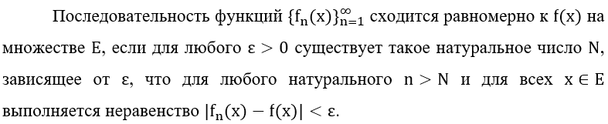

* (+) .

Изображение в тексте ответа:

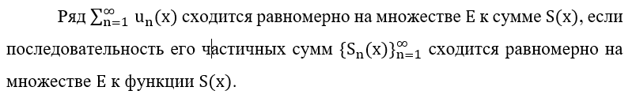

* (+) .

Изображение в тексте ответа:

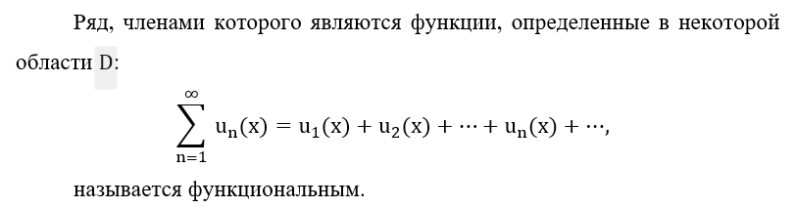

* .

Изображение в тексте ответа:

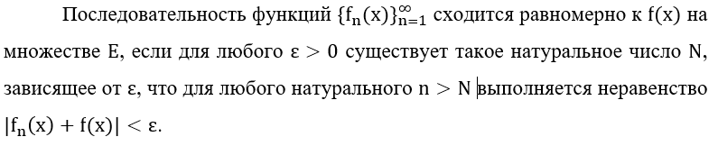

109) Дополните определение: (Тип вопроса: Вопрос с открытым ответом)

Изображение в тексте вопроса:

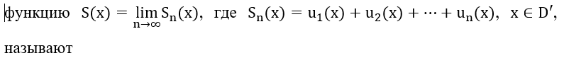

Варианты правильных ответов:

* суммой функционального ряда
* суммой ряда

110) Составьте верное утверждение: (Тип вопроса: Установление последовательности)

Изображение в тексте вопроса:



Правильная последовательность ответов:

* если последовательность
* его частичных сумм

Изображение в тексте ответа:



* сходится равномерно
* на множестве E к функции S(x)

**Знание: «Знать основные теоремы функциональных последовательностей и рядов» (количество вопросов: 5)**

111) Выберите критерий Коши равномерной сходимости. (Тип вопроса: Выбор одного правильного ответа)

Варианты ответов:

* (+) .

Изображение в тексте ответа:

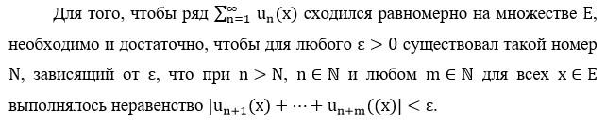

* .

Изображение в тексте ответа:

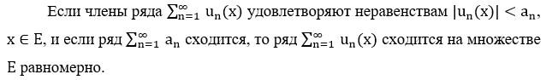

* .

Изображение в тексте ответа:

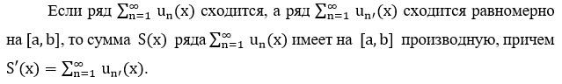

* .

Изображение в тексте ответа:



112) Дополните: (Тип вопроса: Вопрос с открытым ответом)

Изображение в тексте вопроса:



Варианты правильных ответов:

* степенным рядом
* степенным
* степенной
* степенной ряд

113) Область сходимости степенного ряда всегда является (Тип вопроса: Выбор одного правильного ответа)

Варианты ответов:

* пустым множеством
* (+) непустым множеством
* счетным множеством
* и несчетным множеством

114) Дополните в месте пропуска: (Тип вопроса: Вопрос с открытым ответом)

Изображение в тексте вопроса:



Варианты правильных ответов:

* расходится

115) Дополните в месте пропуска: (Тип вопроса: Вопрос с открытым ответом)

Изображение в тексте вопроса:



Варианты правильных ответов:

* сходится

**Знание: «Знать основные понятия теории вероятностей» (количество вопросов: 5)**

116) Вероятность достоверного события (которое наступает при любом испытании) равна ____. (Тип вопроса: Вопрос с открытым ответом)

Варианты правильных ответов:

* 1
* единице

117) Вероятность невозможного события (которое не наступает ни при каком испытании) равна ____. (Тип вопроса: Вопрос с открытым ответом)

Варианты правильных ответов:

* 0
* нулю

118) Выберите завершение определения: вероятность события A определяется как (Тип вопроса: Выбор одного правильного ответа)

Варианты ответов:

* (+) относительная частота появления события A в испытаниях
* периодичность появления события A в испытаниях
* относительная частота отсутствия события A в испытаниях
* полное отсутствие события A в испытаниях

119) Выберите требование статистической устойчивостью: (Тип вопроса: Выбор одного правильного ответа)

Варианты ответов:

* во всех сериях испытаний частота наступления события A отличается значительно, тем больше, чем больше число испытаний
* (+) в различных сериях испытаний частота наступления события A отличается незначительно, тем меньше, чем больше число испытаний
* в различных сериях испытаний частота наступления события A не отличается, чем больше число испытаний
* в испытании частота наступления события A отличается незначительно, тем меньше, чем меньше число испытаний

120) Выберите свойства вероятности: (Тип вопроса: Выбор нескольких правильных ответов)

Варианты ответов:

* (+) 0≤P(A)≤1
* вероятность достоверного события (которое наступает при любом испытании) равна 0
* (+) вероятность достоверного события (которое наступает при любом испытании) равна 1
* 0 < P(A) < 1

**Знание: «Знать основные теоремы теории вероятностей» (количество вопросов: 5)**

121) Выберите, чему равна вероятность объединения конечного числа несовместных событий. (Тип вопроса: Выбор одного правильного ответа)

Варианты ответов:

* равна 1
* (+) сумме их вероятностей
* равна сумме их вероятностей минус вероятности пересечения
* равна 0

122) Выберите верные утверждения: (Тип вопроса: Выбор нескольких правильных ответов)

Варианты ответов:

* сумма вероятностей событий A1,…,Ak, образующих полную группу, равна 0
* (+) сумма вероятностей событий A1,…,Ak, образующих полную группу, равна 1
* (+) вероятность пересечения (произведения) событий A и B равна произведению P(A)P(B|A)=P(B)P(A|B).
* вероятность объединения конечного числа событий равна сумме их вероятностей

123) Выберите верные утверждения: (Тип вопроса: Выбор нескольких правильных ответов)

Варианты ответов:

* (+) если событие B противоположно A, то есть является его отрицанием, то P(A)+P(B)=1.
* вероятность объединения двух событий A и B равна сумме их вероятностей
* если событие B противоположно A, то есть является его отрицанием, то P(A)+P(B)=0
* (+) вероятность объединения двух событий A и B равна сумме их вероятностей минус вероятности пересечения: P(A∪B)=P(A)+P(B)-P(AB)

124) Выберите формулу вероятности: если вероятность наступления события A в каждом испытании постоянна и равна p, то вероятность P(m,n) того, что событие A наступит m раз в n независимых испытаниях, равна: (Тип вопроса: Выбор одного правильного ответа)

Варианты ответов:

* .

Изображение в тексте ответа:

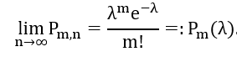

* (+) .

Изображение в тексте ответа:

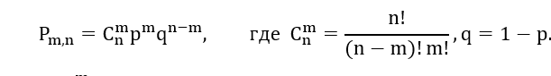

* .

Изображение в тексте ответа:

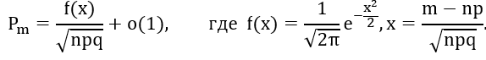

* .

Изображение в тексте ответа:

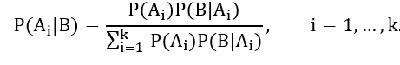

125) Выберите формулу полной вероятности. (Тип вопроса: Выбор одного правильного ответа)

Варианты ответов:

* (+) если события A1,…,Ak образуют полную группу и событие B может произойти только при условии наступления одного из них, то

Изображение в тексте ответа:

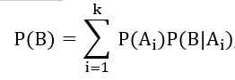

* при n→∞ верна асимптотическая формула

Изображение в тексте ответа:

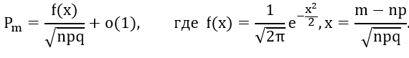

* .

Изображение в тексте ответа:

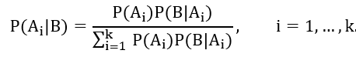

* .

Изображение в тексте ответа:

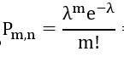

**Знание: «Знать основные понятия математической статистики» (количество вопросов: 5)**

126) Число, показывающее, сколько раз тот или иной вариант встречается в рассматриваемом интервале, называется его ________. (Тип вопроса: Вопрос с открытым ответом)

Варианты правильных ответов:

* частотой

127) Отношение частоты к общему числу наблюдений n называется относительной частотой или ______. (Тип вопроса: Вопрос с открытым ответом)

Варианты правильных ответов:

* частостью

128) Частоты и частости называются _____ вариантов. (Тип вопроса: Вопрос с открытым ответом)

Варианты правильных ответов:

* весами

129) Выберите понятие, соответствующее определению: величина M ̃e, равная тому значению, которое приходится на середину вариационного ряда. (Тип вопроса: Выбор одного правильного ответа)

Варианты ответов:

* дисперсия вариационного ряда
* мода вариационного ряда
* (+) медиана вариационного ряда
* средне квадратичное отклонение вариационного ряда

130) Выберите понятие, соответствующее определению: среднее арифметическое квадратов отклонений вариантов от их средней арифметической. (Тип вопроса: Выбор одного правильного ответа)

Варианты ответов:

* (+) дисперсия вариационного ряда
* мода вариационного ряда
* среднее квадратичное отклонение вариационного ряда
* медиана вариационного ряда

**Знание: «Знать основные теоремы математической статистики» (количество вопросов: 5)**

131) Составьте утверждение: закон больших чисел гласит, что (Тип вопроса: Установление последовательности)

Правильная последовательность ответов:

* частота
* с которой происходит событие
* в серии однотипных экспериментов
* приближенно равна
* вероятности этого события

132) Выберите утверждение закона больших чисел. (Тип вопроса: Выбор одного правильного ответа)

Варианты ответов:

* частота, с которой происходит событие в процессе эксперимента приближенно равна 0
* частота, с которой происходит событие в серии различных экспериментов приближенно равна 1
* (+) частота, с которой происходит событие в серии однотипных экспериментов приближенно равна вероятности этого события
* частота, с которой происходит событие в серии однотипных экспериментов равна вероятности этого события

133) Выберите теорему Ляпунова (центральная предельная). (Тип вопроса: Выбор одного правильного ответа)

Варианты ответов:

* (+) .

Изображение в тексте ответа:

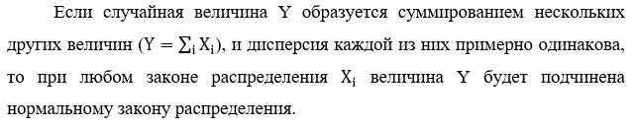

* .

Изображение в тексте ответа:

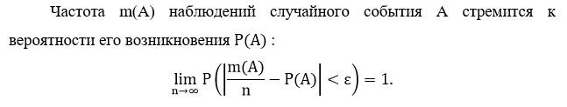

* .

Изображение в тексте ответа:

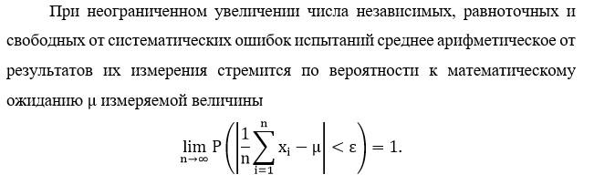

* .

Изображение в тексте ответа:

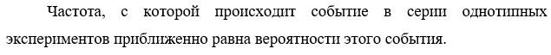

134) Дополните: теорема _________теоретически закрепляет возможность применения нормального распределения в большинстве тех практически реальных ситуаций, когда на исследуемое случайное явление оказывает влияние сравнительно большое (n>30) число факторов, причем относительный вклад каждого из них невелик и соизмерим с остальными. (Тип вопроса: Вопрос с открытым ответом)

Варианты правильных ответов:

* Ляпунова
* ляпунова
* центральная предельная

135) Выберите теорему Чебышева. (Тип вопроса: Выбор одного правильного ответа)

Варианты ответов:

* (+) .

Изображение в тексте ответа:

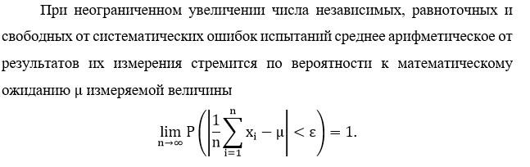

* .

Изображение в тексте ответа:



* .

Изображение в тексте ответа:

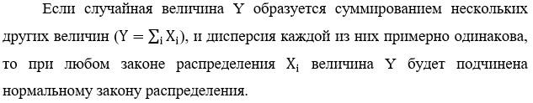

* .

Изображение в тексте ответа:



**Знание: «Знать основные понятия корреляционно-регрессионного анализа» (количество вопросов: 5)**

136) Составьте определение: корреляционный анализ – это (Тип вопроса: Установление последовательности)

Правильная последовательность ответов:

* статистический метод
* количественного анализа связей,
* существующих между величинами,
* характеризующими какой-либо процесс или явление

137) Прочитайте утверждение и выберите правильный ответ: различают два вида связей между явлениями или процессами: функциональная и корреляционная. (Тип вопроса: Выбор одного правильного ответа)

Варианты ответов:

* (+) верно
* неверно

138) Установите соответствие: (Тип вопроса: Установление соответствия)

Таблица соответствия:

|  |  |
| --- | --- |
| Элемент | Соответствующий элемент |
| функциональная связь | такая связь, при которой определенному значению одной величины соответствует строго определенное значение другой величины |
| корреляционная связь | такая связь, когда определенному значению одной величины соответствует несколько значений другой величины |

139) Прочитайте утверждение и выберите правильный ответ: линейная связь характеризуется тем, что равным изменениям одной величины соответствуют неодинаковые изменения средних значений другой величины. (Тип вопроса: Выбор одного правильного ответа)

Варианты ответов:

* (+) неверно
* верно

140) Прочитайте утверждение и выберите правильный ответ: для нелинейной связи характерно то, что равным изменениям одной величины соответствуют неодинаковые изменения средних значений другой величины. (Тип вопроса: Выбор одного правильного ответа)

Варианты ответов:

* (+) верно
* неверно

**Знание: «Знать методы решения задач по определению факторов, влияющие на отдельные показатели, используя элементы теории вероятностей и математической статистики» (количество вопросов: 5)**

141) Основная идея дисперсионного анализа состоит в том, чтобы сопоставить дисперсию за счет воздействия фактора А с дисперсией, обусловленной случайными причинами. (Тип вопроса: Выбор одного правильного ответа)

Варианты ответов:

* (+) верно
* неверно

142) Величина, показывающая, как именно и насколько сильно разбросаны значения – это ________ (Тип вопроса: Выбор одного правильного ответа)

Варианты ответов:

* (+) дисперсия
* инверсия
* предел

143) Предположение о том, что никакой связи между изучаемыми событиями нет и, по умолчанию, гипотеза считается верной, пока не будет доказано обратное - это _______ гипотеза. (Тип вопроса: Вопрос с открытым ответом)

Варианты правильных ответов:

* нулевая
* 0

144) Предположение о том, что никакой связи между изучаемыми событиями нет и, по умолчанию, гипотеза считается верной, пока не будет доказано обратное - это _______ . (Тип вопроса: Выбор одного правильного ответа)

Варианты ответов:

* фактор А не оказывает существенного влияния на показатель Х
* фактор А влияет на рассматриваемый признак Х
* (+) влияние фактора А на признак Х незначительно
* влияние фактора А на признак Х значительно

145) Дополните: влияние на результативный признак Х двух факторов А и В и их взаимодействия АВ проверяется в _________ дисперсионном анализе. (Тип вопроса: Вопрос с открытым ответом)

Варианты правильных ответов:

* двухфакторный
* двухфакторном
* 2-хфакторный

**Знание: «Знать основные теоремы теории графов» (количество вопросов: 5)**

146) Если в графе степень каждой вершины больше или равна ____, то в нем есть цикл. (Тип вопроса: Вопрос с открытым ответом)

Варианты правильных ответов:

* 2

147) Для любых двух вершин любого дерева в нем имеется единственный ____, соединяющий эти вершины. (Тип вопроса: Вопрос с открытым ответом)

Варианты правильных ответов:

* путь

148) Прочитайте утверждение и выберите правильный ответ:
Если из дерева удалить любое ребро, то получится несвязный граф. (Тип вопроса: Выбор одного правильного ответа)

Варианты ответов:

* (+) верно
* неверно

149) Если к дереву добавить любое новое ребро, то образуется _____. (Тип вопроса: Вопрос с открытым ответом)

Варианты правильных ответов:

* цикл

150) Эйлеров цикл в связном графе существует тогда и только тогда, когда в нем степени всех вершин _____. (Тип вопроса: Выбор одного правильного ответа)

Варианты ответов:

* (+) четны
* нечетны

**Знание: «Знать примеры применения теории графов для решения профессиональных задач» (количество вопросов: 5)**

151) Специальная тележка, оснащенная датчиком, ездит по участкам сети железнодорожных путей для поиска дефектов. Можно ли спланировать движение тележки так, чтобы она диагностировала каждый участок путей ровно один раз, а затем вернулась в исходную точку? Проблема эквивалентна определению того, является ли мультиграф _________. (Тип вопроса: Вопрос с открытым ответом)

Варианты правильных ответов:

* эйлеровым

152) Пусть стихийное бедствие обрушилось на регион, состоящий из небольших деревень. Вершины графа – ________ в регионе. Ребро указывает на то, что станция скорой медицинской помощи, созданная в одной из деревень, может также обслуживать другую. Тогда минимальное доминирующее множество графа описывает способ обслуживания региона с минимальным количеством станций первой помощи. (Тип вопроса: Вопрос с открытым ответом)

Варианты правильных ответов:

* деревни

153) Карту улиц города можно представить в виде смешанного графа следующим образом (установите соответствие): (Тип вопроса: Установление соответствия)

Таблица соответствия:

|  |  |
| --- | --- |
| Элемент | Соответствующий элемент |
| вершины этого графа | объекты города |
| ориентированные и простые ребра | улицы с односторонним и двусторонним движением |

154) Пусть известна цена на новый погрузчик и рост цены каждый год, прогнозируются годовые эксплуатационные расходы и стоимость перепродажи. Как, начиная с нового погрузчика, минимизировать чистые затраты на владение и эксплуатацию? Строим орграф с числом вершин, на _____ больше числа лет эксплуатации, дуги которого идут от меньших годов к большим и имеют вес, равный стоимости покупки нового автомобиля в год начала дуги и его содержания до начала года конца дуги. Проблема сводится к нахождению кратчайшего пути от первой вершины до последней. (Тип вопроса: Вопрос с открытым ответом)

Варианты правильных ответов:

* 1

155) Каждые выходные частная школа перевозит n детей на m автобусных остановок. Родители встречают своих детей на автобусных остановках. Школе принадлежит k автобусов с разной вместимостью. Как построить маршруты автобусов с минимальной общей стоимостью? Установите соответствие: (Тип вопроса: Установление соответствия)

Таблица соответствия:

|  |  |
| --- | --- |
| Элемент | Соответствующий элемент |
| вершины графа | школа и остановки |
| вес ребер | расстояния между ними |

**Знание: «Знать основные понятия теории дифференциальных уравнений» (количество вопросов: 5)**

156) Выберите уравнение с разделяющимися переменными. (Тип вопроса: Выбор одного правильного ответа)

Варианты ответов:

* (+) .

Изображение в тексте ответа:



* .

Изображение в тексте ответа:



* .

Изображение в тексте ответа:



* .

Изображение в тексте ответа:



* .

Изображение в тексте ответа:



157) Выберите однородное уравнение первого порядка. (Тип вопроса: Выбор одного правильного ответа)

Варианты ответов:

* .

Изображение в тексте ответа:



* (+) .

Изображение в тексте ответа:



* .

Изображение в тексте ответа:



* .

Изображение в тексте ответа:



* .

Изображение в тексте ответа:



158) Выберите линейное уравнение первого порядка. (Тип вопроса: Выбор одного правильного ответа)

Варианты ответов:

* .

Изображение в тексте ответа:



* .

Изображение в тексте ответа:



* (+) .

Изображение в тексте ответа:



* .

Изображение в тексте ответа:



* .

Изображение в тексте ответа:



159) Выберите уравнение Бернулли. (Тип вопроса: Выбор одного правильного ответа)

Варианты ответов:

* .

Изображение в тексте ответа:



* .

Изображение в тексте ответа:



* .

Изображение в тексте ответа:



* (+) .

Изображение в тексте ответа:



* .

Изображение в тексте ответа:



160) Выберите уравнения в полных дифференциалах. (Тип вопроса: Выбор одного правильного ответа)

Варианты ответов:

* .

Изображение в тексте ответа:



* .

Изображение в тексте ответа:



* .

Изображение в тексте ответа:



* .

Изображение в тексте ответа:



* (+) .

Изображение в тексте ответа:



**Знание: «Знать основные теоремы теории дифференциальных уравнений» (количество вопросов: 5)**

161) Выберите (Тип вопроса: Выбор одного правильного ответа)

Изображение в тексте вопроса:



Варианты ответов:

* (+) однородной
* необнородной
* линейной
* нелинейной

162) Выберите (Тип вопроса: Выбор одного правильного ответа)

Изображение в тексте вопроса:



Варианты ответов:

* (+) векторное пространство размерности n
* квадратная матрица порядка n
* векторное пространство размерности t
* непрерывное множество

163) Выберите (Тип вопроса: Выбор одного правильного ответа)

Изображение в тексте вопроса:



Варианты ответов:

* (+) фундаментальной системой решений
* базисной системой решений
* нефундаментальной системой решений
* системой решений

164) Выберите (Тип вопроса: Выбор одного правильного ответа)

Изображение в тексте вопроса:



Варианты ответов:

* матрица, столбцами которой являются

Изображение в тексте ответа:



* (+) матрица, столбцами которой являются

Изображение в тексте ответа:



* матрица, столбцами которой являются единичные вектора
* матрица, столбцами которой являются значения t

165) Выберите фундаментальную матрицу, которая называется матрицантом системы (Тип вопроса: Выбор одного правильного ответа)

Изображение в тексте вопроса:



Варианты ответов:

* (+) .

Изображение в тексте ответа:



* .

Изображение в тексте ответа:



* .

Изображение в тексте ответа:



* .

Изображение в тексте ответа:



**Знание: «Знать основные результаты теории игр» (количество вопросов: 5)**

166) Выберите верно или неверно утверждение: в теории игр предполагается, что оба игрока действуют разумно, то есть стремятся к получению максимального выигрыша, считая, что соперник действует наилучшим для себя образом. (Тип вопроса: Выбор одного правильного ответа)

Варианты ответов:

* (+) верно
* неверно

167) Случайная величина, значениями которой являются стратегии игрока, называется его _________ стратегией. (Тип вопроса: Вопрос с открытым ответом)

Варианты правильных ответов:

* смешанной

168) Выберите верно или неверно: каждая конечная игра имеет по крайней мере одно решение, возможно, в области смешанных стратегий. (Тип вопроса: Выбор одного правильного ответа)

Варианты ответов:

* (+) верно
* неверно

169) Чистая стратегия игрока называется ________, если она входит в оптимальную смешанную стратегию с ненулевой вероятностью. (Тип вопроса: Вопрос с открытым ответом)

Варианты правильных ответов:

* активной

170) Выберите верно или неверно: если один из игроков придерживается своей оптимальной смешанной стратегии, то выигрыш остается неизменным и равным цене игры, если второй игрок не выходит за пределы своих активных стратегий. (Тип вопроса: Выбор одного правильного ответа)

Варианты ответов:

* (+) верно
* неверно

**Знание: «Знать примеры решения практических задач, описываемых динамическими моделями» (количество вопросов: 5)**

171) Среди всего разнообразия математических моделей, применяемых для анализа транспортных сетей, можно выделить основные группы моделей: (Тип вопроса: Выбор нескольких правильных ответов)

Варианты ответов:

* (+) прогнозные модели
* (+) имитационные модели
* (+) оптимизационные модели
* описательные модели
* игровые модели

172) Установите соответствие: (Тип вопроса: Установление соответствия)

Таблица соответствия:

|  |  |
| --- | --- |
| Элемент | Соответствующий элемент |
| прогнозные модели | цель - моделирование транспортных потоков в сетях с известной геометрией и характеристиками и при известном размещении потокообразующих объектов города |
| имитационное моделирование | цель - воспроизведение всех деталей движения, включая развитие процесса во времени |
| оптимизационные модели | цель - оптимизации маршрутов пассажирских и грузовых перевозок |

173) Выберите, для чего применяются прогнозные модели. (Тип вопроса: Выбор нескольких правильных ответов)

Варианты ответов:

* (+) для поддержки решений в области планирования развития региона
* (+) для анализа последствий тех или иных мер по организации движения
* (+) при выборе альтернативных проектов развития транспортной сети
* для анализа результатов деятельности
* при определение эффективности реализованного решения

174) Выберите, что позволяют оценить имитационные модели. (Тип вопроса: Выбор нескольких правильных ответов)

Варианты ответов:

* (+) скорости движения
* (+) задержки
* (+) длины и динамику образования «очередей»
* динамику образования «заторов»
* результативность выбора

175) Дифференциальное уравнение, описывающее зависимость между ускорением и равнодействующей приложенных к поезду сил, называется уравнением ________ поезда. (Тип вопроса: Вопрос с открытым ответом)

Варианты правильных ответов:

* движения

**Знание: «Знать основные математические объекты и их свойства в теории вероятностей и математической статистики» (количество вопросов: 5)**

176) Под случайными явлениями понимаются явления с __________ исходом, происходящие при неоднократном воспроизведении определенного комплекса условий. (Тип вопроса: Выбор одного правильного ответа)

Варианты ответов:

* (+) неопределенным
* определенным

177) Составьте определение: математическая статистика – раздел математики, (Тип вопроса: Установление последовательности)

Правильная последовательность ответов:

* изучающий
* математические методы сбора,
* систематизации,
* обработки и интерпретации
* результатов наблюдений
* с целью выявления статистических закономерностей

178) Установите соответствие: (Тип вопроса: Установление соответствия)

Таблица соответствия:

|  |  |
| --- | --- |
| Элемент | Соответствующий элемент |
| события называются несовместными, | если наступление одного из них исключает наступление любого другого |
| событие называется достоверным, | если в результате испытания оно обязательно должно произойти |
| событие называется невозможным, | если в результате испытания оно вообще не может произойти |
| события называются равновозможными, | если в результате испытания по условиям симметрии ни одно из этих событий не является объективно более возможным |

179) Теория вероятностей – математическая наука, изучающая закономерности _________ явлений. (Тип вопроса: Вопрос с открытым ответом)

Варианты правильных ответов:

* случайных

180) Составьте определение: теория вероятностей изучает (Тип вопроса: Установление последовательности)

Правильная последовательность ответов:

* закономерности
* случайных явлений
* на основе
* абстрактного
* описания действительности

**Знание: «Знать основные математические объекты и их свойства в теории графов» (количество вопросов: 5)**

181) Прочитайте утверждение и выберите правильный ответ: теория графов может применяться для составления расписаний. (Тип вопроса: Выбор одного правильного ответа)

Варианты ответов:

* (+) верно
* неверно

182) Прочитайте утверждение и выберите правильный ответ: теория графов может применяться для построения графиков функций. (Тип вопроса: Выбор одного правильного ответа)

Варианты ответов:

* верно
* (+) неверно

183) Выберите, где применяется теория графов: (Тип вопроса: Выбор нескольких правильных ответов)

Варианты ответов:

* для построения графиков функций
* (+) для составления расписаний
* (+) для решения транспортных задач
* для обучения элементарному счёту
* (+) для конструирования электрических цепей

184) Дан граф. Установите соответствие между названием и обозначением: (Тип вопроса: Установление соответствия)

Изображение в тексте вопроса:

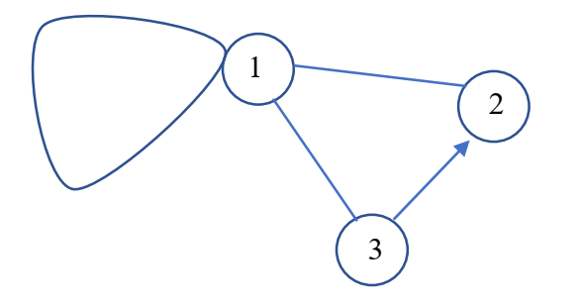

Таблица соответствия:

|  |  |
| --- | --- |
| Элемент | Соответствующий элемент |
| множество вершин | {1,2,3} |
| множество рёбер | {(1,1),(1,2),(1,3),(3,2)} |
| множество дуг | {(3,2)} |
| множество неориентированных рёбер | {(1,1),(1,2),(1,3)} |

185) Завершите определение: ребро графа, составленное из одной и той же вершины, называется _____. (Тип вопроса: Вопрос с открытым ответом)

Варианты правильных ответов:

* петлёй
* петлей

**Знание: «Знать основные математические объекты и их свойства в теории дифференциальных уравнений» (количество вопросов: 5)**

186) Обыкновенное дифференциальное уравнение – дифференциальное уравнение для функции от ______ переменной. (Тип вопроса: Вопрос с открытым ответом)

Варианты правильных ответов:

* одной
* 1

187) Выберите название решения дифференциального уравнения: (Тип вопроса: Выбор одного правильного ответа)

Изображение в тексте вопроса:



Варианты ответов:

* n-1 раз дифференцируемая функция y(x), удовлетворяющая уравнению во всех точках своей области определения
* (+) n раз дифференцируемая функция y(x), удовлетворяющая уравнению во всех точках своей области определения
* множество всех решений уравнения
* n раз дифференцируемая функция х(у), удовлетворяющая уравнению во всех точках своей области определения

188) Дополните: обыкновенное дифференциальное уравнение (Тип вопроса: Вопрос с открытым ответом)

Изображение в тексте вопроса:

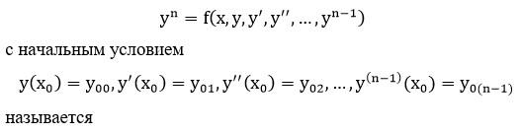

Варианты правильных ответов:

* задачей Коши
* задача Коши
* задачей коши

189) Выберите названия уравнения вида (Тип вопроса: Выбор нескольких правильных ответов)

Изображение в тексте вопроса:



Варианты ответов:

* системой дифференциальных уравнений
* (+) неявными дифференциальными уравнениями
* разрешенными относительно старшей производной
* (+) неразрешенными относительно старшей производной

190) Дополните: (Тип вопроса: Вопрос с открытым ответом)

Изображение в тексте вопроса:



Варианты правильных ответов:

* начальным
* Начальным
* начальное
* Начальное

**Знание: «Знать основные математические объекты и их свойства в теории игр» (количество вопросов: 5)**

191) Выберите определение теории игр. (Тип вопроса: Выбор одного правильного ответа)

Варианты ответов:

* (+) раздел математики, в котором изучается поведение участников конфликтной ситуации и вырабатываются оптимальные стратегии выбора наилучшего решения для каждого из них.
* раздел математики, изучающий объекты линейной природы: векторные (или линейные) пространства, линейные отображения, системы линейных уравнений
* раздел математики, который рассматривается как одно из трёх основных направлений математики (наряду с алгеброй и геометрией).
* раздел дискретной математики, изучающий графы.

192) Соотнесите понятия и определения: (Тип вопроса: Установление соответствия)

Таблица соответствия:

|  |  |
| --- | --- |
| Элемент | Соответствующий элемент |
| Игра | это математическая модель конфликтной ситуации, возникающей при взаимодействии двух или более оперирующих сторон, которые имеют несовпадающие интересы |
| Игроки | заинтересованные стороны игры |
| Выигрыш | исход конфликта (результат игры) |
| Ход | выбор одного из предусмотренных правилами игры действий и его осуществление |

193) Завершите определение: стратегия, которая при многократном повторении игры обеспечивает игроку максимально возможный средний выигрыш (минимально возможный средний проигрыш), называется _____. (Тип вопроса: Вопрос с открытым ответом)

Варианты правильных ответов:

* оптимальной

194) Выберите понятие: совокупность правил, определяющих выбор варианта действий при каждом ходе игрока в зависимости от ситуации, сложившейся в ходе игры, это - _____. (Тип вопроса: Выбор одного правильного ответа)

Варианты ответов:

* результат игры
* возможные варианты действий игроков
* (+) стратегия игрока
* система условий игры

195) Выберите определение: ситуация равновесия игры - это: (Тип вопроса: Выбор одного правильного ответа)

Варианты ответов:

* пара стратегий игроков, при которых не существует другой ситуации, которая была бы предпочтительнее этой ситуации для всех игроков .
* (+) пара стратегий игроков, отклонение от которых в одиночку невыгодно ни одному из игроков
* стратегия игрока, при которой каждый игрок оптимизирует свой собственный выигрыш, не заботясь о выгоде другого игрока
* пара стратегий, для которой выигрыши игроков равны – 0,5

**Знание: «Знать порядок постановки задачи» (количество вопросов: 5)**

196) Установите последовательность порядка постановки задачи. (Тип вопроса: Установление последовательности)

Правильная последовательность ответов:

* выявление реального объекта (объекта, группы объектов, ситуации, явления, о которых идет речь в задаче)
* выделение из множества параметров (свойств), определяющих реальный объект, тех, которые являются существенными для решаемой задачи
* подбор математического объекта (группы объектов) с подобными параметрами, отражающими суть объекта

197) Прочитайте утверждение и выберите правильный ответ: модель объекта тождественна реальному объекту и передает его свойства и качества, являясь описанием реального объекта. (Тип вопроса: Выбор одного правильного ответа)

Варианты ответов:

* верно
* (+) неверно

198) Прочитайте утверждение и выберите правильный ответ: модель объекта задачи не определяется однозначно реальным объектом; для одной и той же задачи можно принять разные модели в зависимости от требуемой точности вычисления результатов. (Тип вопроса: Выбор одного правильного ответа)

Варианты ответов:

* (+) верно
* неверно

199) Прочитайте утверждение и выберите правильный ответ: в случае приближенной модели объекта результаты решения задачи также являются приближенными. (Тип вопроса: Выбор одного правильного ответа)

Варианты ответов:

* (+) верно
* неверно

200) Прочитайте утверждение и выберите правильный ответ: для любой выбранной модели объекта доказывать соответствие ее реальному объекту (ситуации) нет необходимости. (Тип вопроса: Выбор одного правильного ответа)

Варианты ответов:

* верно
* (+) неверно

**Знание: «Знать соответствие задач разделу математики» (количество вопросов: 5)**

201) Выберите задачи, использующие методы и объекты линейной алгебры и аналитической геометрии. (Тип вопроса: Выбор нескольких правильных ответов)

Варианты ответов:

* (+) описание и исследование линейных моделей (описываемых системами линейных уравнений и неравенств) различных процессов
* (+) задачи линейного программирования (задачи на условный экстремум линейной функции на линейных ограничениях)
* (+) задачи компьютерного моделирования (Scientific computation)
* описание и исследование нелинейных моделей (описываемые, в частности, задачами на условный экстремум) различных процессов
* задачи теории исследования операций

202) Выберите задачи, использующие методы и объекты математического анализа. (Тип вопроса: Выбор нескольких правильных ответов)

Варианты ответов:

* задачи Data Science: создание и настройка моделей, тренировка нейросетей и применение аналитических систем к информации
* (+) описание и исследование нелинейных моделей (описываемые, в частности, задачами на условный экстремум) различных процессов
* (+) описание и исследование динамических моделей различных процессов
* (+) задачи теории исследования операций
* задачи компьютерного моделирования (Scientific computation)

203) Выберите задачи, использующие методы и объекты теории вероятностей и математической статистики. (Тип вопроса: Выбор нескольких правильных ответов)

Варианты ответов:

* (+) задачи аналитики и прогнозирования
* (+) задачи теории надежности
* (+) задачи теории массового обслуживания
* задачи Data Science, в частности, задачи распознавания образов
* задачи теории исследования операций

204) Выберите задачи, использующие методы и объекты теории графов. (Тип вопроса: Выбор нескольких правильных ответов)

Варианты ответов:

* (+) задачи исследования коммуникационных сетей
* (+) задачи комбинаторной оптимизации
* (+) задачи теории алгоритмов
* задачи теории принятия решений
* задачи теории исследования операций

205) Выберите задачи, использующие методы и объекты теории дифференциальных уравнений: (Тип вопроса: Выбор нескольких правильных ответов)

Варианты ответов:

* (+) описание и исследование динамических моделей различных процессов
* (+) задачи проектирования устройств и механизмов, мостов и других сооружений транспортной инфраструктуры
* (+) задачи моделирования и регулирования транспортных потоков
* задачи теории исследования операций
* задачи Data Science: создание и настройка моделей, тренировка нейросетей и применение аналитических систем к информации

**Знание: «Знать методы решения задач по моделированию потоков или заторов, используя элементы теории дифференциальных уравнений» (количество вопросов: 5)**

206) Выберите, решение какой задачи позволит ответить на вопрос: если движение транспортных средств с утра на Дмитровском шоссе в сторону Москвы «встало» в районе г. Долгопрудный, то через какое время затор дойдет до г. Дмитрова? (Тип вопроса: Выбор одного правильного ответа)

Варианты ответов:

* модель Уизема
* (+) модель распространения затора (пробки)
* модель оптимальной скорости Ньюэлла
* модель следования за лидером Дженерал Моторс

207) Составьте опредение: макроскопическая модель транспортного потока – это (Тип вопроса: Установление последовательности)

Правильная последовательность ответов:

* математическая модель транспортного потока
* которая формулирует взаимосвязи
* между характеристиками транспортного потока
* такими как плотность, поток
* средняя скорость транспортного потока

208) В модели LWR предполагается, что: (Тип вопроса: Выбор нескольких правильных ответов)

Варианты ответов:

* (+) существует взаимно-однозначная зависимость (уравнение состояния) между скоростью v(t,x) и плотностью потока p(t,x)
* (+) выполняется закон сохранения массы (количества транспортных средств)
* не существует взаимно-однозначная зависимость (уравнение состояния) между скоростью v(t,x) и плотностью потока p(t,x)
* не выполняется закон сохранения массы (количества транспортных средств)

209) Установите соответствие: (Тип вопроса: Установление соответствия)

Таблица соответствия:

|  |  |
| --- | --- |
| Элемент | Соответствующий элемент |
| модель оптимальной скорости Ньюэлла | каждый водитель, находящийся в потоке, будет держать безопасную, по его мнению, дистанцию до впереди идущей машины, которую можно назвать лидером движения |
| модель следования за лидером Дженерал Моторс | ускорение автотранспортного средства в зависимости от лидера – машины, идущей перед ним |
| модель Пейна | скорость, с которой движется автотранспортное средство, будет регулироваться некоторой «желаемой» скоростью, к которой будет стремиться водитель. |
| модель Уизема, учитывающая «дальнозоркость» водителей | при увеличении плотности потока впереди водители уменьшают скорость, а при уменьшении плотности – увеличивают скорость. |

210) Ключевым понятием макроскопической модели транспортного потока является обобщенное решение начальной задачи ________ для закона сохранения, описывающего транспортный поток. (Тип вопроса: Вопрос с открытым ответом)

Варианты правильных ответов:

* Коши

**Знание: «Знать методы решения задач по планированию мультимодальных перевозок, используя элементы теории игр» (количество вопросов: 5)**

211) Составьте определение: мультимодальная перевозка – это (Тип вопроса: Установление последовательности)

Правильная последовательность ответов:

* международная перевозка
* двумя или более видами транспорта
* на основании мультимодальной транспортной накладной –
* документа,
* который покрывает весь маршрут

212) Мультимодальная система транспортировки является системой ___________, находящаяся в состоянии ожидания заказов от клиентов. (Тип вопроса: Выбор одного правильного ответа)

Варианты ответов:

* (+) «выталкивающего типа»
* «ожидающего типа»
* «постоянного типа»

213) Принципы функционирования мультимодальных перевозок: (Тип вопроса: Выбор нескольких правильных ответов)

Варианты ответов:

* (+) принцип единства всех звеньев транспортной сети
* (+) принцип кооперации всех участников транспортной системы
* (+) принцип решения финансово-экономических аспектов
* (+) принцип электронного документооборота
* (+) принцип единого коммерческо-правового режима
* принцип единого пространства
* принцип разнесения ответственности

214) Вероятностное событие, влекущее за собой возникновение ущерба в производственно-хозяйственной, финансовой или другой деятельности предприятия – ______. (Тип вопроса: Вопрос с открытым ответом)

Варианты правильных ответов:

* риск
* Риск

215) Совокупность обстоятельств, которые можно заранее предвидеть, однако, невозможно понять, насколько они существенны для логистической деятельности – __________. (Тип вопроса: Вопрос с открытым ответом)

Варианты правильных ответов:

* неопределенность
* Неопределенность

**Знание: «Знать порядок поиска методов решения профессиональных задач» (количество вопросов: 5)**

216) Прочитайте утверждение и выберите правильный ответ: в случае, если математическая задача допускает аналитическое решение, оно предпочтительнее численного. (Тип вопроса: Выбор одного правильного ответа)

Варианты ответов:

* (+) верно
* неверно

217) Установите соответствие между составляющей погрешности и ее характеристикой: (Тип вопроса: Установление соответствия)

Таблица соответствия:

|  |  |
| --- | --- |
| Элемент | Соответствующий элемент |
| неустранимая погрешность | связана с неточным заданием исходных данных |
| погрешность метода | связана с переходом к дискретному аналогу исходной задачи |
| ошибка округления | связана с конечной разрядностью чисел, представляемых в ЭВМ |

218) Завершите фразу: если погрешность в процессе вычислений неограниченно возрастает, то такой алгоритм называется неустойчивым, или __________. (Тип вопроса: Вопрос с открытым ответом)

Варианты правильных ответов:

* расходящимся

219) Прочитайте утверждение и выберите правильный ответ: применение любого численного метода неминуемо приводит к погрешности результатов решения задачи. (Тип вопроса: Выбор одного правильного ответа)

Варианты ответов:

* (+) верно
* неверно

220) Составьте проолжение фразы: при использовании математического моделирования для решения профессиональных задач____. (Тип вопроса: Установление последовательности)

Правильная последовательность ответов:

* требуется найти
* зависимость
* некоторых неизвестных заранее
* параметров объекта моделирования,
* удовлетворяющих определенной системе уравнений

**Знание: «Знать соответствие типов задач и методов их решения» (количество вопросов: 5)**

221) Выберите численные методы для линейной алгебры. (Тип вопроса: Выбор нескольких правильных ответов)

Варианты ответов:

* (+) методы решения систем линейных уравнений относительно большого числа неизвестных
* (+) матричные методы в методах конечных разностей
* методы решения систем линейных уравнений
* методы интегрального исчисления

222) Соотнесите методы решения и типы задач. (Тип вопроса: Установление соответствия)

Таблица соответствия:

|  |  |
| --- | --- |
| Элемент | Соответствующий элемент |
| численные методы теории вероятностей и математической статистики | интервальная математика |
| аналитические методы теории вероятностей и математической статистики | коэффициентный анализ |
| численные методы теория графов | минимизация стоимости потока в сети с ограниченной пропускной способностью |
| аналитические методы теории дифференциальных уравнений | решение линейных обыкновенных дифференциальных уравнений и их систем |

223) К каким методам теории графов относятся методы сегментации изображений, сетевые оптимизационные методы (метод нахождения кратчайшего пути, метод определения максимального потока, метод минимизации стоимости потока в сети с ограниченной пропускной способностью? (Тип вопроса: Вопрос с открытым ответом)

Варианты правильных ответов:

* к численным методам
* численные
* к численным
* численные методы

224) Выберите к какому разделу математики относятся численные методы: методы решения нелинейных уравнений и систем нелинейных уравнений, интерполирование функций, численное дифференцирование, приближенное вычисление интегралов, численные методы многомерной минимизации. (Тип вопроса: Выбор одного правильного ответа)

Варианты ответов:

* теория вероятностей и математическая статистика
* линейная алгебра
* (+) математический анализ
* теория игр

225) Выберите к какому разделу математики относятся численные методы: численные методы решения задачи Коши, сеточные методы решения краевых задач для обыкновенных дифференциальных уравнений, методы прогноза и коррекции, методы конечных элементов, численные методы решения нелинейных дифференциальных уравнений и их систем. (Тип вопроса: Выбор одного правильного ответа)

Варианты ответов:

* линейная алгебра
* теория игр
* (+) теория дифференциальных уравнений
* теория графов

**Знание: «Знать порядок применения теории вероятности и математической статистики для решения профессиональных задач» (количество вопросов: 5)**

226) Составьте определение: теория надежности –дисциплинa, (Тип вопроса: Установление последовательности)

Правильная последовательность ответов:

* которая изучает
* закономерности сохранения во времени
* техническими системами
* свойства выполнять требуемые функции
* в заданных режимах и условиях применения,
* технического обслуживания,
* ремонтов и транспортирования.

227) Выберите правильные варианты ответа: основные вопросы, которые изучает теория надежности: (Тип вопроса: Выбор нескольких правильных ответов)

Варианты ответов:

* (+) отказы технических элементов (средств, систем)
* (+) критерии и количественные характеристики надежности
* (+) методы анализа и повышения надежности элементов и систем на этапах проектирования, изготовления и эксплуатации
* (+) методы испытания технических средств на надежность
* (+) методы оценки эффективности повышения надежности
* методы верроятностной оценки результата
* методы испытания технических средств на отказы
* методы оценки эффективности

228) Выберите продолжение для определения: критическая нагрузка (уровень поражающего фактора) – это нагрузка, до которой разрушение объекта___. (Тип вопроса: Выбор одного правильного ответа)

Варианты ответов:

* (+) еще не наступает
* наступает

229) Выбеите пропущенное: стойкость – это свойство объекта сохранять свои параметры в пределах установленных допусков и выполнять свои функции ___________ действия внешних нагрузок. (Тип вопроса: Выбор одного правильного ответа)

Варианты ответов:

* (+) во время и после
* после
* во время

230) Методика вероятностного анализа безопасности включает: (Тип вопроса: Выбор нескольких правильных ответов)

Варианты ответов:

* (+) выбор исходных событий аварий и оценку их частоты
* (+) создание базы данных по надежности элементов
* (+) оценку надежности систем безопасности на основе структурно-логических схем и дерева отказов
* (+) расчет вероятностей реализации аварийных цепочек
* (+) оценку вероятности неблагоприятных (конечных) состояний, отличающихся тяжестью последствий
* создание базы данных оценки систем безопасности
* расчет событий аварийных цепочек
* прогноз последствий

**Знание: «Знать основные понятия теории линейных операторов» (количество вопросов: 5)**

231) Продолжите утверждение: размерность ядра тождественного линейного оператора равна _____. (Тип вопроса: Вопрос с открытым ответом)

Варианты правильных ответов:

* нулю
* 0

232) Выберите, какие из представленных отображений являются линейными операторами. (Тип вопроса: Выбор нескольких правильных ответов)

Варианты ответов:

* (+) отображение

Изображение в тексте ответа:

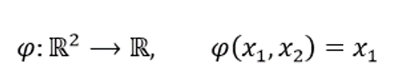

* отображение

Изображение в тексте ответа:

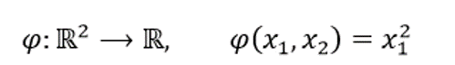

* отображение

Изображение в тексте ответа:

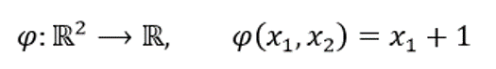

* (+) отображение

Изображение в тексте ответа:

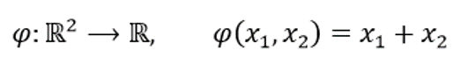

* отображение

Изображение в тексте ответа:



233) Выберите образ линейного оператора: (Тип вопроса: Выбор одного правильного ответа)

Изображение в тексте вопроса:



Варианты ответов:

* .

Изображение в тексте ответа:



* .

Изображение в тексте ответа:



* (+) .

Изображение в тексте ответа:



* .

Изображение в тексте ответа:



234) Выберите образ линейного оператора: (Тип вопроса: Выбор одного правильного ответа)

Изображение в тексте вопроса:



Варианты ответов:

* .

Изображение в тексте ответа:



* (+) .

Изображение в тексте ответа:



* .

Изображение в тексте ответа:



* .

Изображение в тексте ответа:



235) Выберите образ линейного оператора: (Тип вопроса: Выбор одного правильного ответа)

Изображение в тексте вопроса:



Варианты ответов:

* .

Изображение в тексте ответа:



* .

Изображение в тексте ответа:



* .

Изображение в тексте ответа:



* (+) .

Изображение в тексте ответа:



**Знание: «Знать основные теоремы теории линейных операторов» (количество вопросов: 5)**

236) Выберите верные утверждения (Тип вопроса: Выбор нескольких правильных ответов)

Варианты ответов:

* (+) Характеристический многочлен линейного оператора не зависит от выбора базиса
* (+) Собственное значение может быть нулевым
* Собственный вектор может быть нулевым
* Собственные векторы линейного линейного оператора линейно независимы
* (+) Собственные значения и только они являются корнями характеристического многочлена
* (+) Матрица линейного оператора в базисе, состоящем из его собственных векторов этого линейного оператора, является диагональной

237) Продолжите утверждение:
Характеристический многочлен линейного оператора не зависит от выбора … (Тип вопроса: Вопрос с открытым ответом)

Варианты правильных ответов:

* базиса
* базиса
* базиса
* базиса

238) Продолжите утверждение:
Матрица линейного оператора в базисе, состоящем из его собственных векторов, является … (Тип вопроса: Вопрос с открытым ответом)

Варианты правильных ответов:

* диагональной
* диагональной
* диагональной
* диагональной

239) Прочитайте утверждение и выберите правильный ответ:
Матрица линейного оператора в базисе, состоящем из его собственных векторов этого линейного оператора, является диагональной. (Тип вопроса: Выбор одного правильного ответа)

Варианты ответов:

* (+) верно
* неверно

240) Прочитайте утверждение и выберите правильный ответ:
Собственный вектор может быть нулевым. (Тип вопроса: Выбор одного правильного ответа)

Варианты ответов:

* верно
* (+) неверно

**Знание: «Знать основные факты из теории множеств» (количество вопросов: 5)**

241) Выберите, какие из представленных множеств являются бесконечными. (Тип вопроса: Выбор нескольких правильных ответов)

Варианты ответов:

* {0;1}
* {0;1;2}
* (+) R
* (+) [0;1]
* (+) (0;+∞)
* (+) [0;1]∪{2}

242) Выберите верные утверждения: (Тип вопроса: Выбор нескольких правильных ответов)

Варианты ответов:

* множество алгебраических чисел равномощно множеству действительных чисел
* (+) множество действительных чисел равномощно множеству иррациональных чисел
* (+) множество действительных чисел равномощно множеству положительных чисел
* множество натуральных чисел равномощно множеству иррациональных чисел
* (+) множество четных натуральных чисел счётно

243) Выберите правильный ответ.
Множество: (Тип вопроса: Выбор одного правильного ответа)

Изображение в тексте вопроса:



Варианты ответов:

* (+) счётное
* несчётное

244) Выберите правильный ответ.
Множество: (Тип вопроса: Выбор одного правильного ответа)

Изображение в тексте вопроса:



Варианты ответов:

* (+) счётное
* несчётное

245) Выберите правильный ответ.
Множество: (Тип вопроса: Выбор одного правильного ответа)

Изображение в тексте вопроса:



Варианты ответов:

* счётное
* (+) несчётное

**Знание: «Знать основные понятия теории квадратичных форм» (количество вопросов: 5)**

246) Дана квадратичная форма. Выберите верные утверждения. (Тип вопроса: Выбор нескольких правильных ответов)

Изображение в тексте вопроса:



Варианты ответов:

* (+) квадратичная форма F невырождена
* квадратичная форма F положительно определена
* квадратичная форма F отрицательно определена
* (+) ранг квадратичной формы F равен двум
* (+) положительный индекс инерции квадратичной формы $ равен её отрицательному индексу инерции

247) Выберите верные утверждения: (Тип вопроса: Выбор нескольких правильных ответов)

Варианты ответов:

* (+) квадратичная форма, матрица которой единичная, положительно определена
* (+) квадратичная форма, матрица которой единичная, невырождена
* (+) определитель матрицы положительно определённой квадратичной формы отличен от нуля
* квадратичная форма, матрица которой диагональная, положительно определена
* квадратичная форма, матрица которой диагональная, невырождена
* элементы матрицы положительно определённой квадратичной формы положительны

248) Продолжите утверждение: Собственные значения матрицы положительно определённой квадратичной формы ____. (Тип вопроса: Вопрос с открытым ответом)

Варианты правильных ответов:

* положительны

249) Продолжите утверждение: Собственные значения матрицы отрицательно определённой квадратичной формы ____. (Тип вопроса: Вопрос с открытым ответом)

Варианты правильных ответов:

* отрицательны

250) Установите соответствие для следующих форм: (Тип вопроса: Установление соответствия)

Изображение в тексте вопроса:

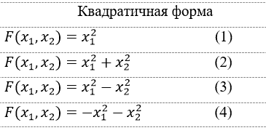

Таблица соответствия:

|  |  |
| --- | --- |
| Элемент | Соответствующий элемент |
| форма (1) | вырожденная |
| форма (2) | положительно определённая |
| форма (3) | знаконеопределённая |
| форма (4) | отрицательно определённая |

**Знание: «Знать примеры применения математического анализа для решения профессиональных задач» (количество вопросов: 5)**

251) Вставьте пропущенное слово: эластичность произведения двух функций равна _______ эластичностей этих функций. (Тип вопроса: Вопрос с открытым ответом)

Варианты правильных ответов:

* сумме

252) Вставьте пропущенное значение: эластичность спроса и предложения (относительно цены) показывает реакцию спроса или предложения на изменение цены и приближенно показывает, на сколько процентов изменится спрос или предложение при изменении цены на _%. (Тип вопроса: Вопрос с открытым ответом)

Варианты правильных ответов:

* 1

253) Вставьте пропущенное слово: эластичность частного двух функций равна _______ эластичностей этих функций. (Тип вопроса: Вопрос с открытым ответом)

Варианты правильных ответов:

* разности

254) Вставьте пропущенное слово: эластичность ________ двух функций равна разности эластичностей этих функций. (Тип вопроса: Вопрос с открытым ответом)

Варианты правильных ответов:

* частного

255) Прочитайте утверждение и выберите правильный ответ: эластичности взаимно обратных функций – взаимно обратные величины. (Тип вопроса: Выбор одного правильного ответа)

Варианты ответов:

* (+) верно
* неверно

**Знание: «Знать основные теоремы корреляционно-регрессионного анализа» (количество вопросов: 5)**

256) Коэффициент корреляции так же, как и среднее арифметическое, изменяется от выборки к выборке при повторных исследованиях (Тип вопроса: Выбор одного правильного ответа)

Варианты ответов:

* (+) верно
* неверно

257) t-критерий Стьюдента – общее название для класса методов статистической проверки гипотез (статистических критериев), основанных на распределении Стьюдента (Тип вопроса: Выбор одного правильного ответа)

Варианты ответов:

* (+) верно
* неверно

258) Продолжите, при r = ±1 корреляционная связь представляет _________ функциональную зависимость. (Тип вопроса: Вопрос с открытым ответом)

Варианты правильных ответов:

* линейную

259) Выберите, при увеличении (уменьшении) всех значений переменных в одно и то же число раз, то величина коэффициента корреляции (Тип вопроса: Выбор одного правильного ответа)

Варианты ответов:

* изменится
* (+) не изменится
* увеличится (уменьшится) в такое же число раз
* станет равно 0

260) Выберите, для чего необходим коэффициент регрессии (Тип вопроса: Выбор одного правильного ответа)

Варианты ответов:

* с помощью коэффициента регрессии можно, используя специальные измерения, определить значение одной величины, зная значение другой
* (+) с помощью коэффициента регрессии можно без специальных измерений определить значение одной величины, зная значение другой
* с помощью коэффициента регрессии можно определить значение одной величины, не зная значение другой
* с помощью коэффициента регрессии можно определить любые значение только одной величины

**Знание: «Знать основные математические объекты и их свойства в математическом анализе» (количество вопросов: 5)**

261) Установите соответствие: (Тип вопроса: Установление соответствия)

Таблица соответствия:

|  |  |
| --- | --- |
| Элемент | Соответствующий элемент |
| (a;b) | {x∈R| a<x<b} |
| [a;+∞) | {x∈R| a≤x} |
| (-∞;b) | {x∈R| x<b} |
| (a;b] | {x∈R| a<x≤b} |

262) Вставьте пропущенное слово:
окрестностью точки a называется всякий _______, содержащий эту точку. (Тип вопроса: Вопрос с открытым ответом)

Варианты правильных ответов:

* интервал

263) Выберите верные утверждения: (Тип вопроса: Выбор нескольких правильных ответов)

Варианты ответов:

* (+) биективное отображение является сюръективным
* (+) биективное отображение является инъективным
* инъективное отображение является сюръективным
* инъективное отображение является биективным
* сюръективное отображение является инъективным
* сюръективное отображение является биективным

264) Выберите верные утверждения: (Тип вопроса: Выбор нескольких правильных ответов)

Варианты ответов:

* объединение множеств, состоящих из двух элементов, состоит из четырех элементов
* (+) Декартово произведение множеств, состоящих из двух элементов, состоит из четырех элементов
* (+) пересечение множества натуральных чисел и множества рациональных чисел — множество натуральных чисел
* (+) объединение множества натуральных чисел и множества рациональных чисел — множество рациональных чисел
* объединение множества натуральных чисел и множества целых чисел — множество рациональных чисел

265) Выберите множества, являющиеся подмножествами множества А={1; 2; 3}. (Тип вопроса: Выбор нескольких правильных ответов)

Варианты ответов:

* (+) Ø
* {0}
* (+) {1; 2}
* (+) {1; 3}
* (+) {3; 1}

**Знание: «Знать основные понятия теории графов» (количество вопросов: 5)**

266) Граф называется _________, если для любых двух его вершин имеется путь, соединяющий эти вершины. (Тип вопроса: Вопрос с открытым ответом)

Варианты правильных ответов:

* связным

267) Расстоянием между двумя вершинами в графе называется ___________ длина соединяющего их пути. (Тип вопроса: Выбор одного правильного ответа)

Варианты ответов:

* (+) наименьшая
* наибольшая

268) Прочитайте утверждение и выберите вариант ответа: если в графе нет пути, соединяющего вершины, то расстояние между ними считается бесконечным или неопределенным. (Тип вопроса: Выбор одного правильного ответа)

Варианты ответов:

* (+) верно
* неверно

269) Эксцентриситетом вершины называется расстояние до самой _________ вершины графа. (Тип вопроса: Вопрос с открытым ответом)

Варианты правильных ответов:

* дальней

270) Минимальный эксцентриситет среди всех вершин графа называется _________ графа. (Тип вопроса: Вопрос с открытым ответом)

Варианты правильных ответов:

* радиусом